

Universidad del Bío-Bío

Documentación Técnica Sprint 2

Sistema de Administración de Edificios

(SADE)

Samuel P. Carril Monsalvez

Desarrollo de Sistemas de Información

28 de Abril de 2014

Concepción _ Chile

Índice

1. Introducción 3

2. Especificación de Requerimientos 4

3. Casos de Uso 5

3.1. Diagrama de Casos de Uso 5

3.2. Actores involucrados 6

3.2.1. Gestionar gastos comunes 6

3.2.2. Gestionar pago gastos comunes 6

3.3. Especificación Casos de Uso 7

4. Modelo de Datos Lógico y Físico 8

4.1. Fragmento modelo Lógico (MER) 8

4.2. Fragmento modelo Físico (MR) 8

# Introducción

El presente documento contiene la documentación técnica del Sprint número 2 del proyecto de administración de edificios SADE.

La documentación consta de:

Una especificación detallada de los casos de Uso para una describir las actividades

Un modelo de datos lógico y físico para presentar las estructuras de la base de datos

La especificación de los métodos, funciones o módulos implementados en Yii Framework.

El sprint 2 consiste en los siguientes requerimientos:

RF02 – Gestionar gastos comunes

RF05 – Gestionar pago gastos comunes

# Especificación de Requerimientos

**RF02 – Gestionar gastos comunes**

Consiste en que el sistema permitirá ingresar, editar, eliminar y/o listar gastos comunes. Solo puede hacerlo el administrador.

**RF05 – Gestionar pago gastos comunes**

Consiste en que el sistema permitirá ingresar, editar, eliminar y/o listar el pago de los gastos comunes. El administrador puede ingresar, editar, eliminar y listar. Cada residente puede listar sus gastos comunes asociados.

# Casos de Uso

## Diagrama de Casos de Uso

Figura 1.

Nota: Los casos de uso de color rojo, son los incluidos en este sprint.

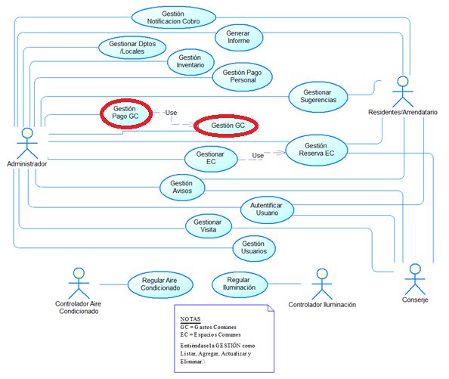

## Actores involucrados

### Gestionar gastos comunes

Administrador:

Nivel de conocimientos técnicos requeridos: Básicos.

Nivel privilegio en el sistema:

* Total: Tiene la facultad para interactuar con toda la funcionalidad.

### Gestionar pago gastos comunes

Administrador:

Nivel de conocimientos técnicos requeridos: Básicos.

Nivel privilegio en el sistema:

* Total: Tiene la facultad para interactuar con toda la funcionalidad.

## Especificación Casos de Uso

#### Caso de Uso: Gestionar gastos comunes

* Descripción: Crea, Elimina, Actualiza o Lista los gastos comunes.
* Pre-Condiciones:
  + El administrador debe autentificarse en el sistema
* Flujo de Eventos Básicos:

|  |  |
| --- | --- |
| **Al actor** | **El sistema** |
| 1 Debe seleccionar el menú “Gestionar gastos comunes”. | 2Despliega los gastos comunes existentes |
| 3Clickea en alguna operación  (Crea, Eliminar, Actualizar o Listar) | 4Responde a la operación solicitada por el usuario. |

* Post-Condiciones: Se actualiza la tabla “compromisoPago”.

#### Caso de Uso: Gestionar pago gastos comunes

* Descripción: Crea, Elimina, Responde o Lista el pago gastos comunes.
* Pre-Condiciones:
  + El administrador debe autentificarse en el sistema
* Flujo de Eventos Básicos:

|  |  |
| --- | --- |
| **Al actor** | **El sistema** |
| 1 Debe seleccionar el menú “Gestionar gastos comunes”. | 2 Despliega los espacios comunes existentes |
| 3Clickea en alguna operación  (Crea, Eliminar, Respuesta o Listar) | 4 Responde a la operación solicitada por el usuario, verificando si estas operaciones son válidas para el usuario solicitante. |

* Flujo de Eventos Alternativo:

|  |  |
| --- | --- |
| **Al actor** | **El sistema** |
|  | 5(a) En caso de intentar realizar un pago asociado a una dirección que no existe manda un error por pantalla(3). |

* Post-Condiciones: La actualiza la tabla “pagoMensual”.

# Modelo de Datos Lógico y Físico

## Fragmento modelo Lógico (MER)

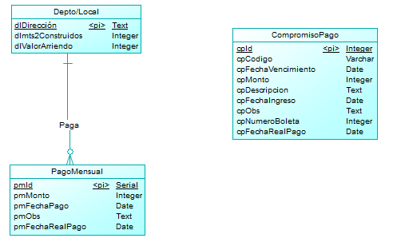

## Fragmento modelo Físico (MR)

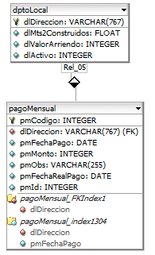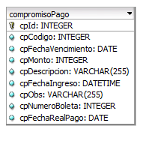

# 

# Conclusiones

En la realización de este sprint aprendí a utilizar el framework YII. Comprendí que es una herramienta muy útil para la realización de aplicaciones web utilizando el modelo vista controlador. Separando la aplicación básicamente en modelos, vistas y controladores.

Al principio aprender a utilizar Yii es complejo pero ya comprendido su funcionamiento permite realizar de forma rápida una puesta en marcha de una aplicación funcional.